**生产环境管理规范指南**

|  |  |  |  |
| --- | --- | --- | --- |
| **版本** | **日期** | **作者** | **摘要** |
| v0.1 | 2024/01/03 | lie | 撰写初稿 |

**定义**

**生产环境（Production Environment）：**用于实际运行应用程序或软件系统并为最终用户提供服务的环境。这是一个系统开发生命周期中的阶段，通常在开发和测试环节之后。

**应用：**构成一个应用系统的最小单元。

**前置时间：**工单创建后开始计时，到工作完成时结束（见图1-1）。

**处理时间：**处理时间则从实际开始处理这个工作时才开始计时，它不包含这个工作在队列中排队等待的时间（见图1-1）。

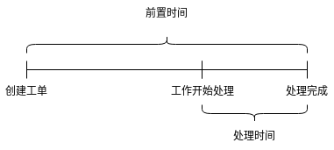

图1-1 工作的前置时间和处理时间

**角色和责任划分**

**运维经理：**

* 负责整个运维团队的管理和指导；
* 制定和执行运维策略、流程和标准；
* 确保服务水平协议（SLA）的达成。

**开发工程师：**通过编写代码实现项目/产品功能，bug 修复、优化代码、产品故障排查定位；

**网络工程师：**

* 负责网络设施的规划、配置和维护；
* 监控网络性能并确保网络完全；
* 处理网络相关的问题和变更。

**系统工程师：**

* 负责日常的系统管理、系统安装、初始化配置和维护任务；
* 监控系统性能并执行必要的优化；
* 管理用户账户和权限。

**应用工程师：**

* 负责应用程序的日常支持、应用运行环境初始化配置和故障排除；
* 协助进行应用更新和补丁管理；
* 处理用户的技术支持请求；

**云平台工程师：**

* 负责云平台资源创建、LB 配置及安全组等云资源配置

**数据库工程师：**

* 负责数据库安装、配置、优化、维护；
* 上线SQL 审核、执行；
* 确保数据的完整性、安全性和备份；
* 执行数据恢复操作。

**安全工程师：**

* 负责实施和维护安全策略；
* 监控系统安全并响应安全事件；
* 进行安全审计和漏洞评估。

**架构师：**

* 设计应用系统架构符合配置分离规范；

**DevOps工程师：**

* 构建和维护CI/CD 流程；
* 自动化系统配置和部署
* 促进开放和运维间的沟通和协作

**测试环境应用发布/更新流程**

非生产环境由开发人员自行管理运维，但CI/CD 应使用公司系统统一管理，未接入CI/CD 系统的应用，严格控制不允许上线生产环境。

**生产环境应用发布/更新流程**

应用程序应支持配置中心管理应用配置信息，且应支持数据库密码密文接入。

**增量应用**

开发工程师：应用架构设计需要做到配置分离、并应做到开发从始至终都不需要接触数据库信息；提出应用环境需求，包括不限于应用调用与被调用关系、目标用户群体、用户数量、并发需求、应用资源消耗量，应用运行环境等

云平台工程师：创建相关资源，并交付系统工程师

系统工程师：配置系统环境，并初始化系统（包括系统优化、安全配置、监控接入、日志接入等），配置完成后交付应用运维工程师

数据库工程师：配置数据库、应用数据初始化，数据库密码加密密文及连接地址交付给应用运维工程师;日常SQL审计、执行

应用运维工程师：安装配置应用运行环境，配置应用数据库连接信息，应用部署接入CI/CD 系统，配置应用日志接入等

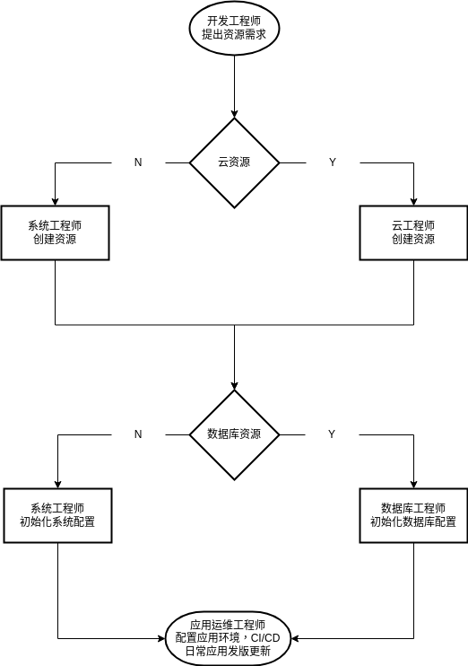

图 2-1 增量应用上线流程

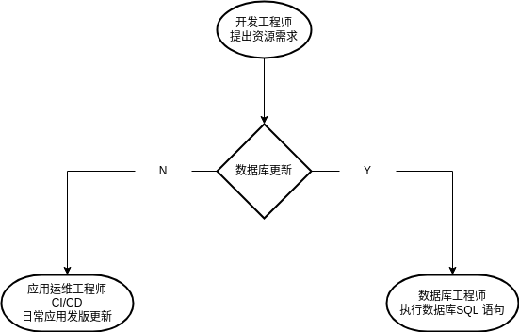

图 2–2 应用更新流程

**存量应用**

开发工程师：配合实现无数据库数据接触进行应用改造;提供应用部署文档，包括不限于应用调用与被调用关系、目标用户群体、用户数量、并发需求、应用资源消耗量，应用运行环境等

应用工程师：接收应用部署、发版更新任务，维护应用运行环境

数据库工程师：配置数据库、应用数据初始化，数据库密码加密密文及连接地址交付给应用运维工程师;日常SQL审计、执行

系统工程师：配置日志、维护系统运行;回收开发人员系统登录权限

**数据库变更流程**

开发工程师：

开发工程师编写SQL 语句，需支持回滚/备份变更数据，并提交相关流程（OA/邮件）由开发/项目主管进行审批;

开发/项目主管：

开发/项目主管对提交的SQL 语句进行审核、评估合理性，确认后提交给数据库工程师进行执行;

数据库工程师：

数据库工程师做好数据库备份，并执行经过审批的SQL 语句